МИНИСТЕРСТВО НАУКИ И ВЫСШЕГО ОБРАЗОВАНИЯ РОССИЙСКОЙ ФЕДЕРАЦИИ

ФЕДЕРАЛЬНОЕ ГОСУДАРСТВЕННОЕ БЮДЖЕТНОЕ ОБРАЗОВАТЕЛЬНОЕ УЧРЕЖДЕНИЕ ВЫСШЕГО ОБРАЗОВАНИЯ

«ЮЖНО-РОССИЙСКИЙ ГОСУДАРСТВЕННЫЙ ПОЛИТЕХНИЧЕСКИЙ УНИВЕРСИТЕТ (НПИ) имени М.И. Платова»

ФАКУЛЬТЕТ ИТУ
КАФЕДРА ИиИСТ
НАПРАВЛЕНИЕ Информационные системы и технологии

ОТЧЕТ

ПО ЛАБОРАТОРНЫМ РАБОТАМ ПО КУРСУ

«Программирование на языке Python»

Студента __ 3__ курса, шифр 090302-ИСТа-о24 Слепков А.И.
Фамилия, имя, отчество

Преподаватель Ассистент Елкин Н.С.
Должность, звание Фамилия, имя, отчество

Отчет принят «____» __________________ _______ г.
Подпись

Новочеркасск 2026г.

ЛАБОРАТОРНАЯ РАБОТА №1
Тема: «Основы программирования на Python»
1. Цель работы
Освоить базовые конструкции Python: переменные, типы данных, ввод-вывод, условия, циклы и функции.
2. Индивидуальное задание (вариант 17)
«Посещаемость занятий». Пользователь вводит число присутствующих по занятиям (вручную или случайно), программа считает среднюю, минимальную и максимальную посещаемость.
Реализовано:
– меню и несколько групп со сравнением результатов;
– проверка ввода: пустое значение, текст, отрицательное число;
– дополнительно: процент по занятиям, число пропусков, самая длинная серия с посещаемостью выше 90 %.
3. Исходный код
Код программы: lab1_Sle/lab1_Sle.py (архив Лабораторные_Sle)
4. Результаты работы программы
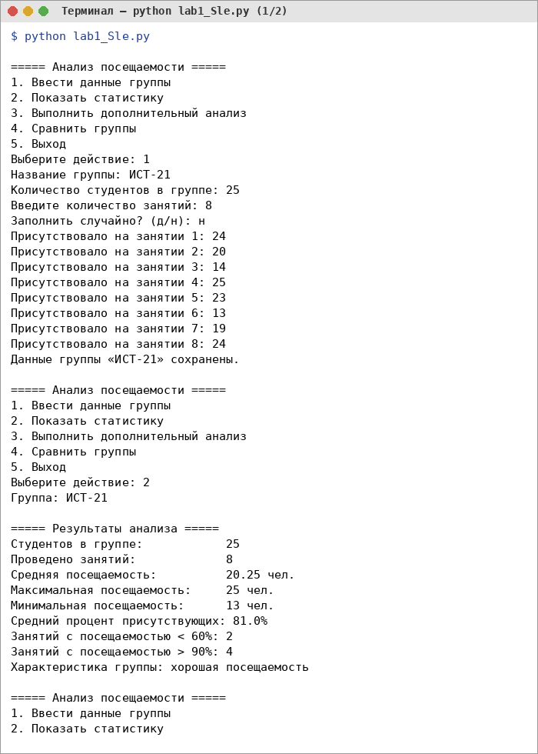 | 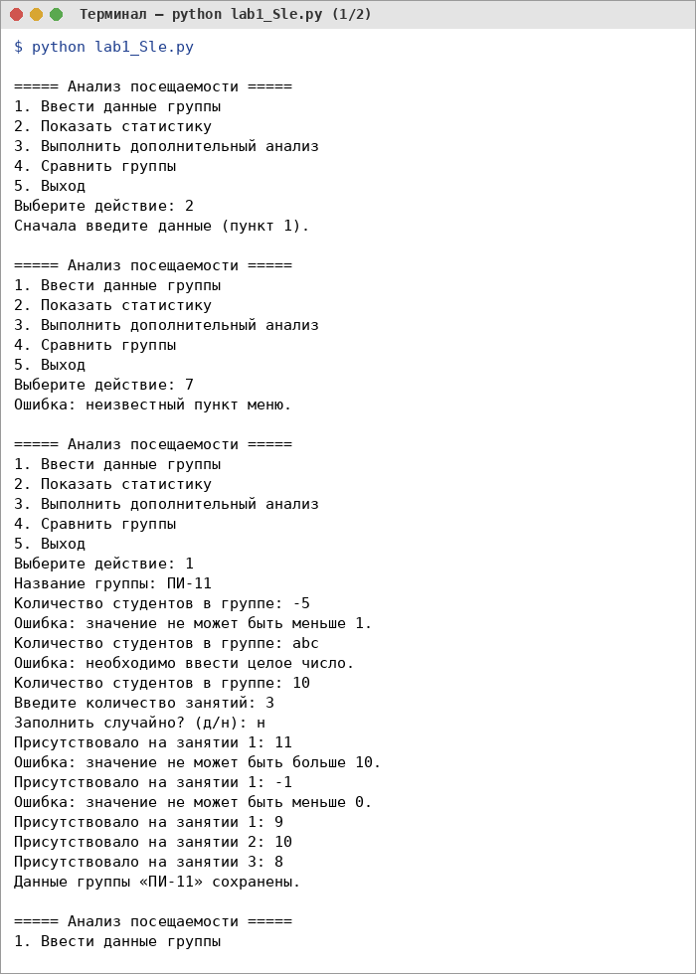
Рисунок 1.1 – Ввод данных и расчёт статистики | Рисунок 1.2 – Обработка ошибок ввода

5. Вывод
Освоены базовые конструкции языка; расчёты вынесены в функции, некорректный ввод не приводит к аварийному завершению.

https://github.com/belov677/Python-laboratory
ЛАБОРАТОРНАЯ РАБОТА №2
Тема: «Коллекции, строки и функции в Python»
1. Цель работы
Научиться обрабатывать наборы данных с помощью списков, кортежей, множеств и словарей.
2. Индивидуальное задание (вариант 17)
«Посетители мероприятия»: имя, возраст, город, категория билета. Поиск по городу, фильтр по возрасту, статистика по категориям.
Реализовано:
– посетители хранятся в списке словарей, поиск не зависит от регистра;
– уникальные города — через множество, статистика — через словарь;
– валидация имени и возраста, сортировка по нескольким полям, группировка по городам.
3. Исходный код
Код программы: lab2_Sle/lab2_Sle.py (архив Лабораторные_Sle)
4. Результаты работы программы
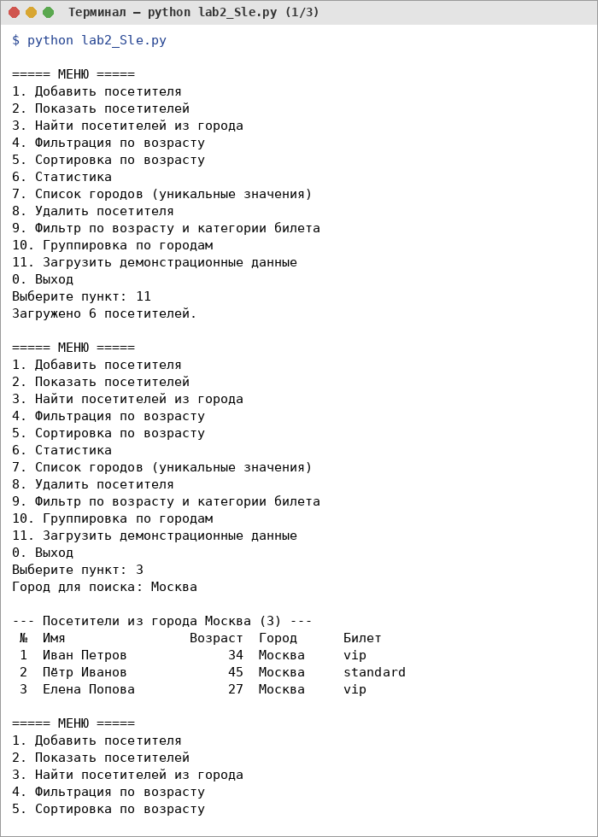 | 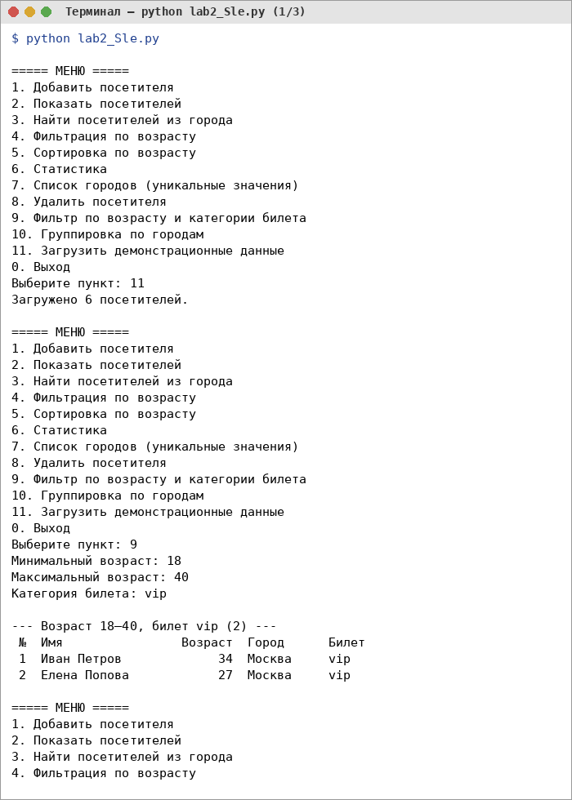
Рисунок 2.1 – Поиск посетителей по городу | Рисунок 2.2 – Фильтрация по возрасту и категории билета

5. Вывод
Закреплена работа с коллекциями и строками, логика разбита на небольшие функции.

https://github.com/belov677/Python-laboratory
ЛАБОРАТОРНАЯ РАБОТА №3
Тема: «Объектно-ориентированное программирование»
1. Цель работы
Освоить классы, наследование, инкапсуляцию, полиморфизм и абстрактные классы.
2. Индивидуальное задание (вариант 17)
«Платёжная система»: абстрактный класс Payment, наследники CardPayment (с комиссией) и CashPayment, класс PaymentSystem для обработки платежей.
Реализовано:
– CreditCardPayment с повышенной комиссией, класс Customer;
– итератор PaymentIterator по платежам;
– инкапсуляция через свойства, проверка сумм исключениями.
3. Исходный код
Код программы: lab3_Sle/lab3_Sle.py (архив Лабораторные_Sle)
4. Результаты работы программы
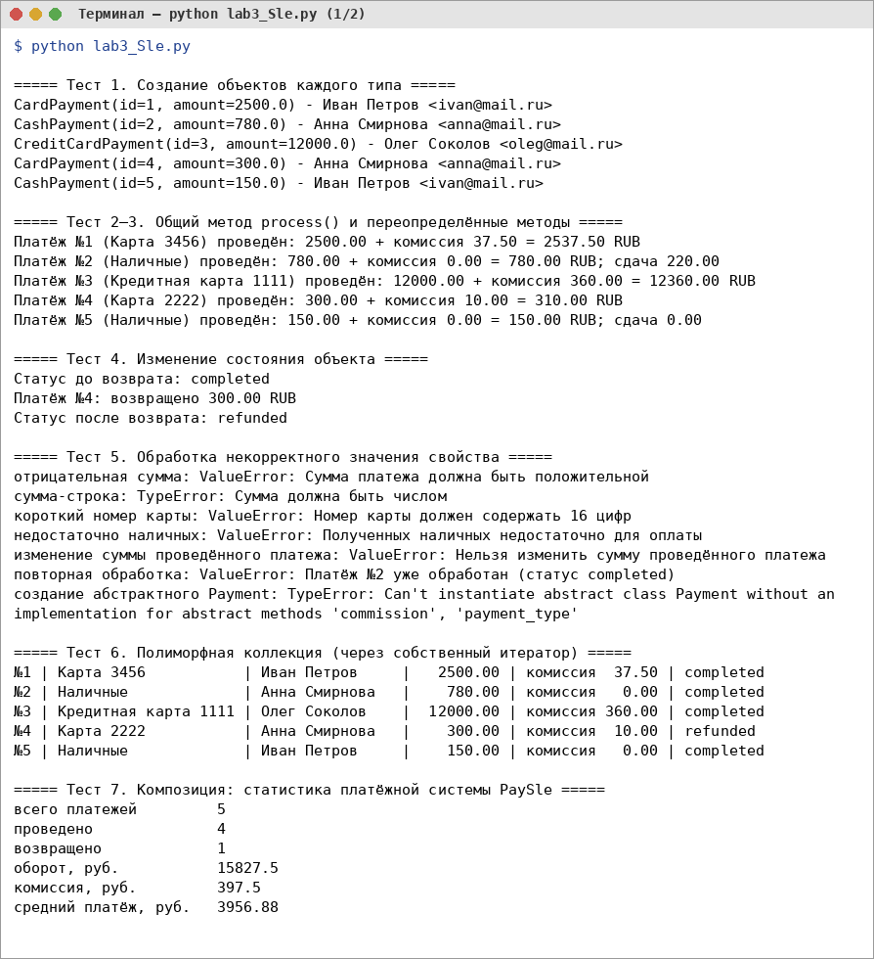
Рисунок 3.1 – Создание и обработка платежей
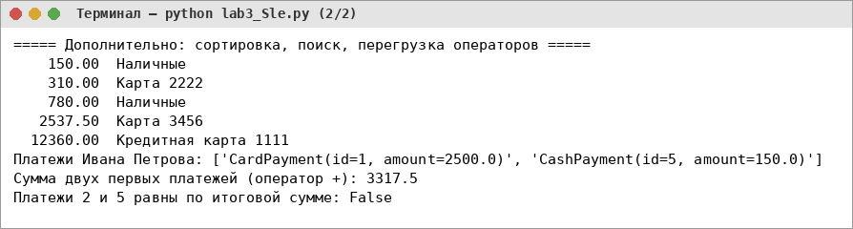
Рисунок 3.2 – Итератор и обработка ошибок

5. Вывод
Применены основные принципы ООП; полиморфизм позволяет обрабатывать разные виды платежей единообразно.

https://github.com/belov677/Python-laboratory
ЛАБОРАТОРНАЯ РАБОТА №4
Тема: «Модули, исключения и работа с файлами»
1. Цель работы
Научиться разбивать программу на модули, обрабатывать исключения и сохранять данные в файлы.
2. Индивидуальное задание (вариант 17)
«Музыкальная библиотека»: треки и плейлисты с хранением в JSON и экспортом в CSV.
Реализовано:
– модули models, services, storage, exceptions, main;
– собственные исключения для ошибок данных;
– резервная копия и восстановление повреждённого файла.
3. Исходный код
Код программы: lab4_Sle/main.py (архив Лабораторные_Sle)
4. Результаты работы программы
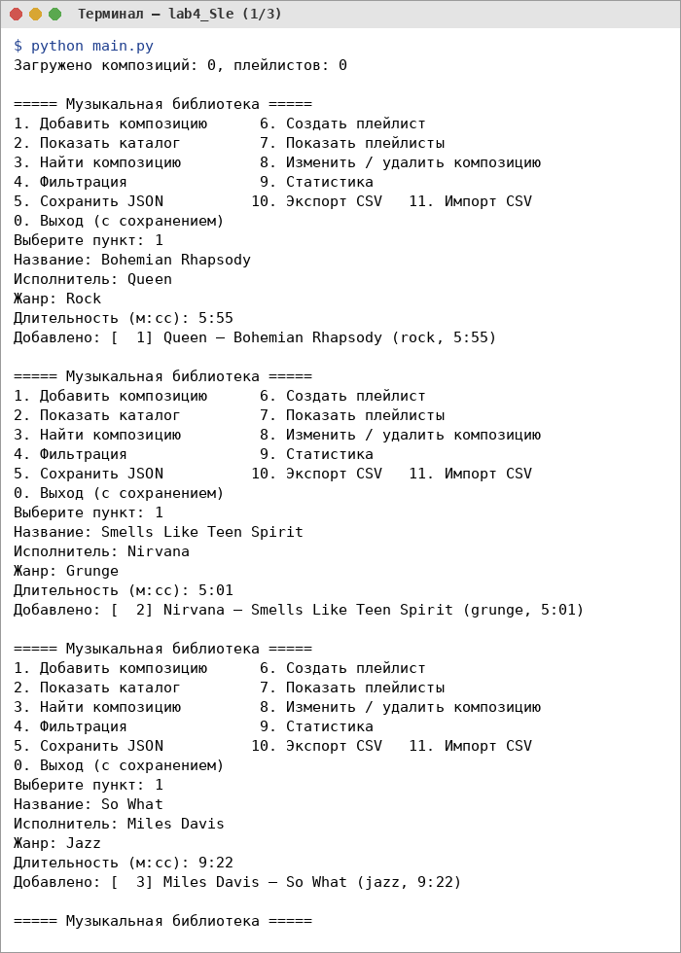 | 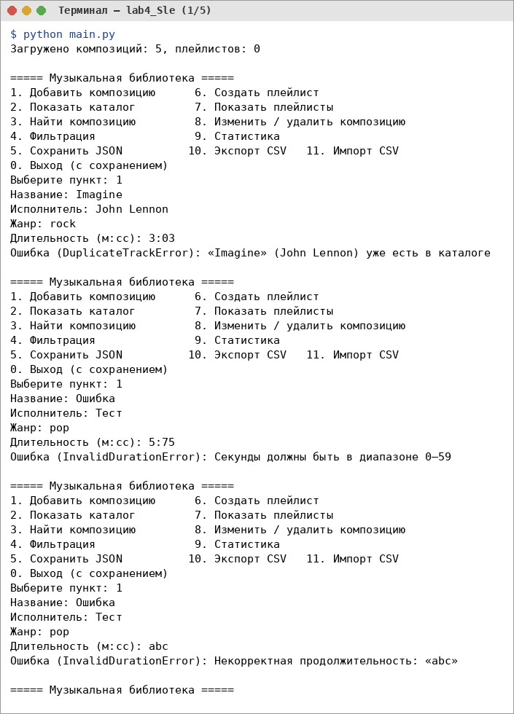
Рисунок 4.1 – Добавление треков в библиотеку | Рисунок 4.2 – Обработка ошибок ввода и файлов

5. Вывод
Программа разделена на модули, ошибки обрабатываются без потери данных.

https://github.com/belov677/Python-laboratory
ЛАБОРАТОРНАЯ РАБОТА №5
Тема: «Функциональное программирование»
1. Цель работы
Освоить функции высшего порядка, lambda, генераторы и итераторы.
2. Индивидуальное задание (вариант 17)
«Музыкальные композиции»: обработка коллекции треков средствами функционального стиля.
Реализовано:
– map, filter, reduce, sorted с lambda-выражениями;
– генераторы и собственный итератор;
– иерархия StudioTrack и LiveTrack.
3. Исходный код
Код программы: lab5_Sle/main.py (архив Лабораторные_Sle)
4. Результаты работы программы
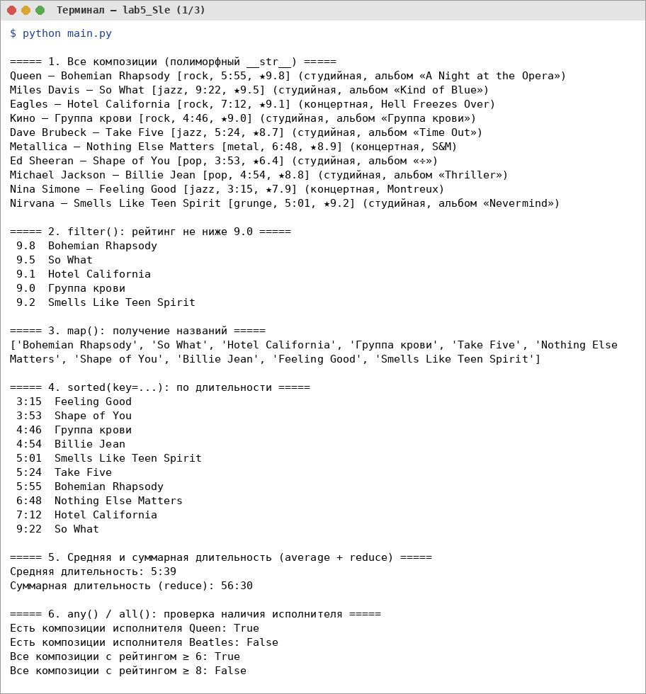 | 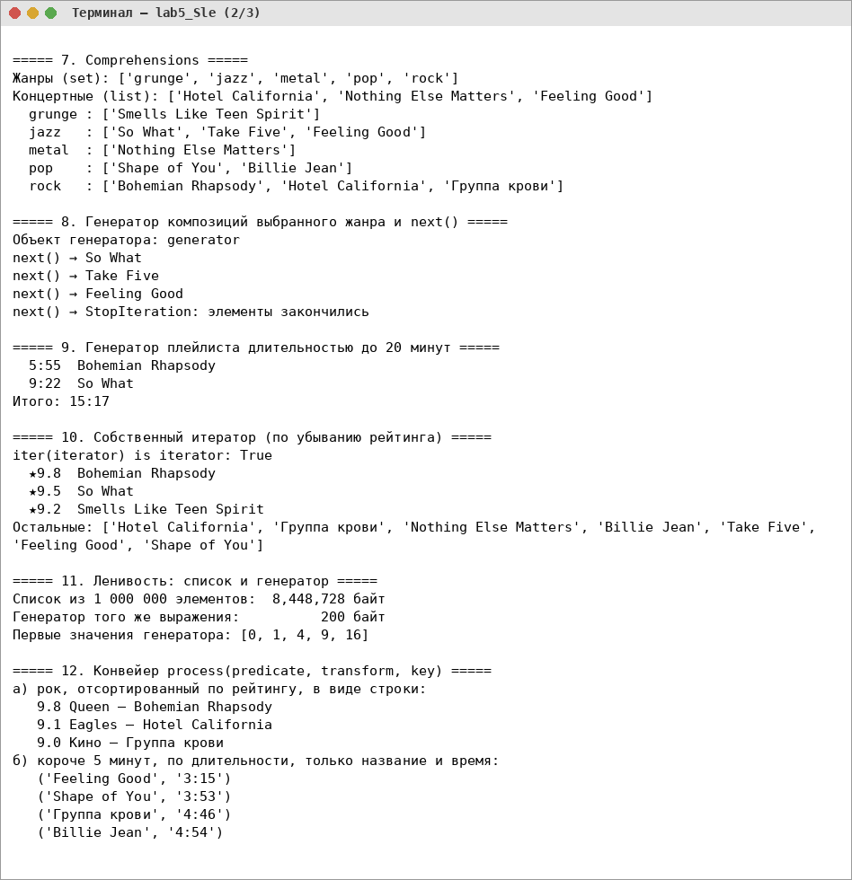
Рисунок 5.1 – Фильтрация и преобразование треков | Рисунок 5.2 – Работа генераторов и итератора

5. Вывод
Обработка данных выполнена без явных циклов, генераторы экономят память.

https://github.com/belov677/Python-laboratory
ЛАБОРАТОРНАЯ РАБОТА №6
Тема: «Продвинутые возможности Python»
1. Цель работы
Изучить dataclass, Enum, декораторы, контекстные менеджеры, Protocol и интроспекцию.
2. Индивидуальное задание (вариант 17)
«Склад»: товары, склад, поставки и их статусы.
Реализовано:
– модели на dataclass, статусы поставки на Enum;
– декораторы log_call, measure_time, require_status, repeat;
– контекстный менеджер транзакции с откатом, интроспекция объектов.
3. Исходный код
Код программы: lab6_Sle/main.py (архив Лабораторные_Sle)
4. Результаты работы программы
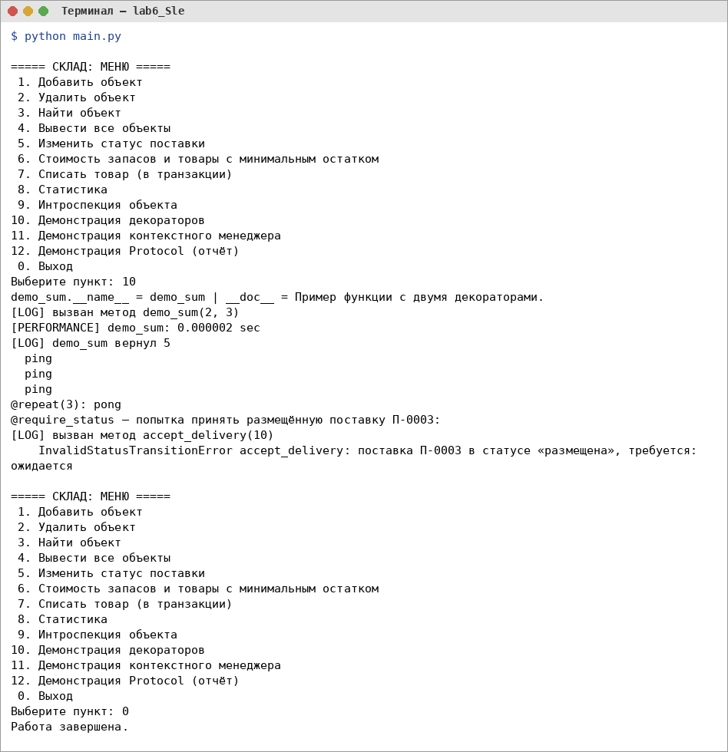 | 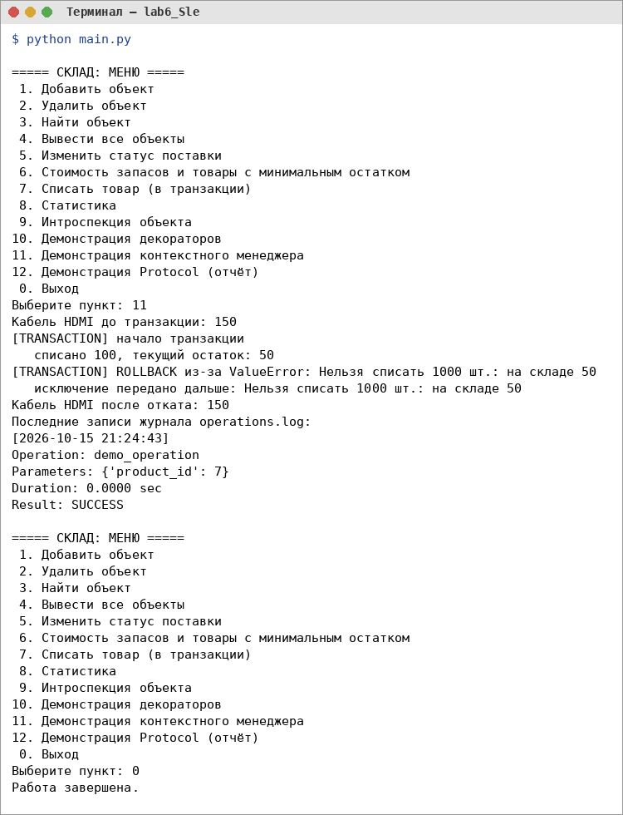
Рисунок 6.1 – Работа декораторов | Рисунок 6.2 – Откат транзакции контекстным менеджером

5. Вывод
Сквозная логика вынесена в декораторы, контекстный менеджер гарантирует целостность данных.

https://github.com/belov677/Python-laboratory
ЛАБОРАТОРНАЯ РАБОТА №7
Тема: «Принципы SOLID»
1. Цель работы
Научиться проектировать код по принципам SOLID.
2. Индивидуальное задание (вариант 17)
«Склад»: поступление, списание, перемещение, инвентаризация. Исходная версия v1 нарушает SOLID, версия v2 — результат рефакторинга.
Реализовано:
– разделение ответственности: сервис, хранилище, уведомления;
– хранилища в памяти и в JSON через общий интерфейс;
– 22 теста для обеих реализаций хранилища.
3. Исходный код
Код программы: lab7_Sle/v2_refactored/main.py (архив Лабораторные_Sle)
4. Результаты работы программы
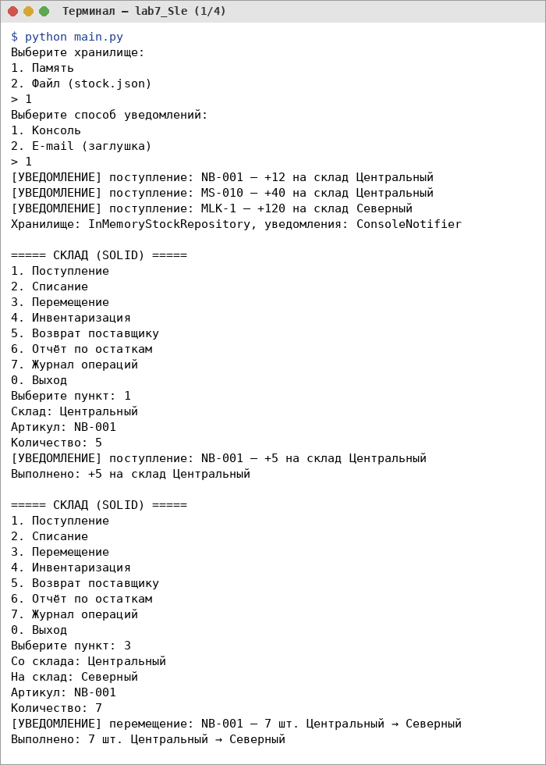
Рисунок 7.1 – Операции склада после рефакторинга
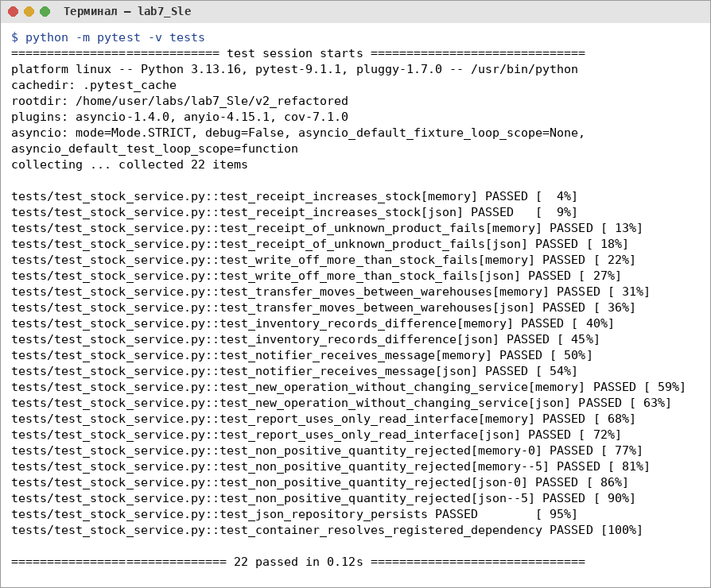
Рисунок 7.2 – Результаты тестов

5. Вывод
После рефакторинга хранилище и уведомления заменяются без изменения бизнес-логики.

https://github.com/belov677/Python-laboratory
ЛАБОРАТОРНАЯ РАБОТА №8
Тема: «Паттерны проектирования»
1. Цель работы
Изучить и применить порождающие, поведенческие и структурные паттерны.
2. Индивидуальное задание (вариант 17)
«Склад»: товары, партии, поставки с выбором стратегии отгрузки.
Реализовано:
– Factory — создание товаров, партий и поставок;
– Strategy — отгрузка FIFO, по приоритету, по сроку годности;
– Command с отменой операций, Repository, UML-диаграмма.
3. Исходный код
Код программы: lab8_Sle/main.py (архив Лабораторные_Sle)
4. Результаты работы программы
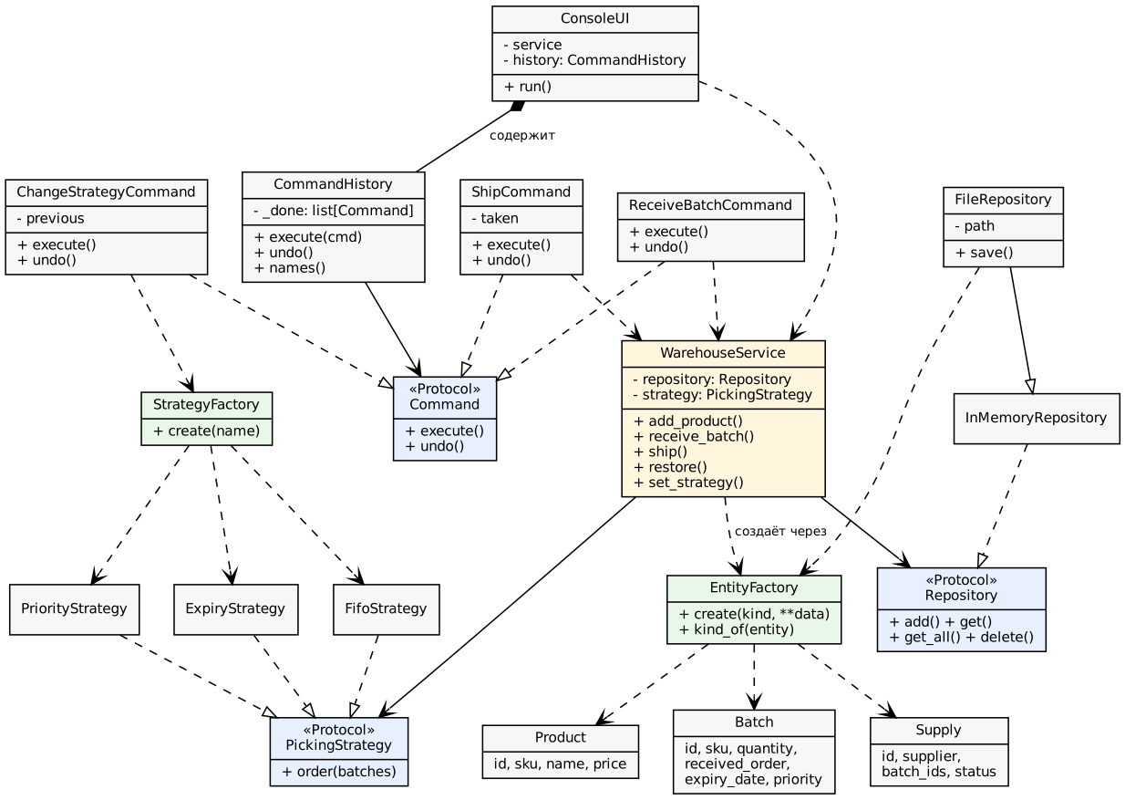
Рисунок 8.1 – UML-диаграмма классов
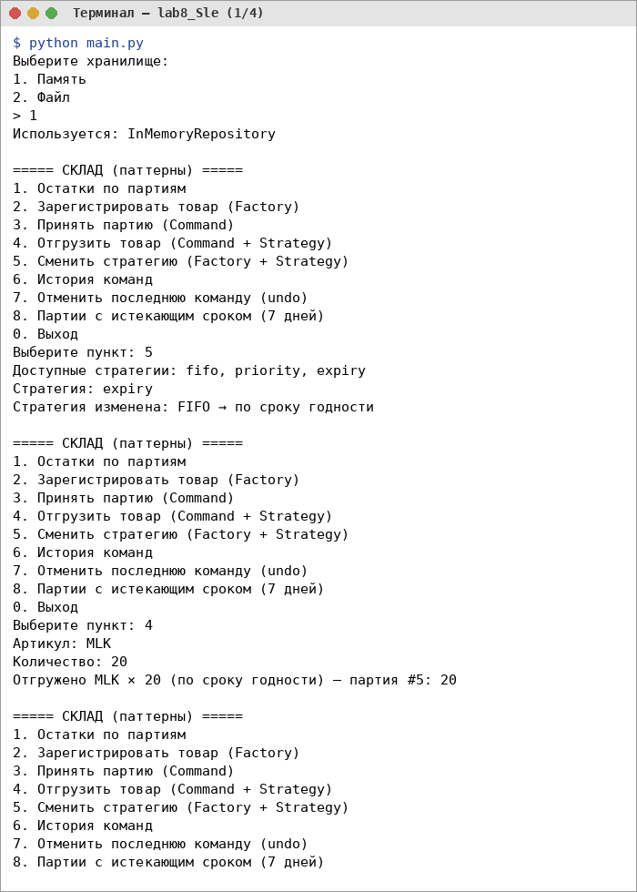
Рисунок 8.2 – Смена стратегии отгрузки

5. Вывод
Паттерны упростили расширение: новая стратегия добавляется без изменения существующего кода.

https://github.com/belov677/Python-laboratory
ЛАБОРАТОРНАЯ РАБОТА №9
Тема: «Сетевое программирование: сокеты TCP/UDP»
1. Цель работы
Научиться разрабатывать клиент-серверные приложения на сокетах.
2. Индивидуальное задание (вариант 17)
«Аптека»: TCP-сервер с базой препаратов, поиск по категории, UDP-запрос статуса.
Реализовано:
– многопоточный сервер на ThreadPool, несколько клиентов;
– тайм-ауты и ограничение частоты запросов;
– 24 теста протокола и сервиса.
3. Исходный код
Код программы: lab9_Sle/server.py (архив Лабораторные_Sle)
4. Результаты работы программы
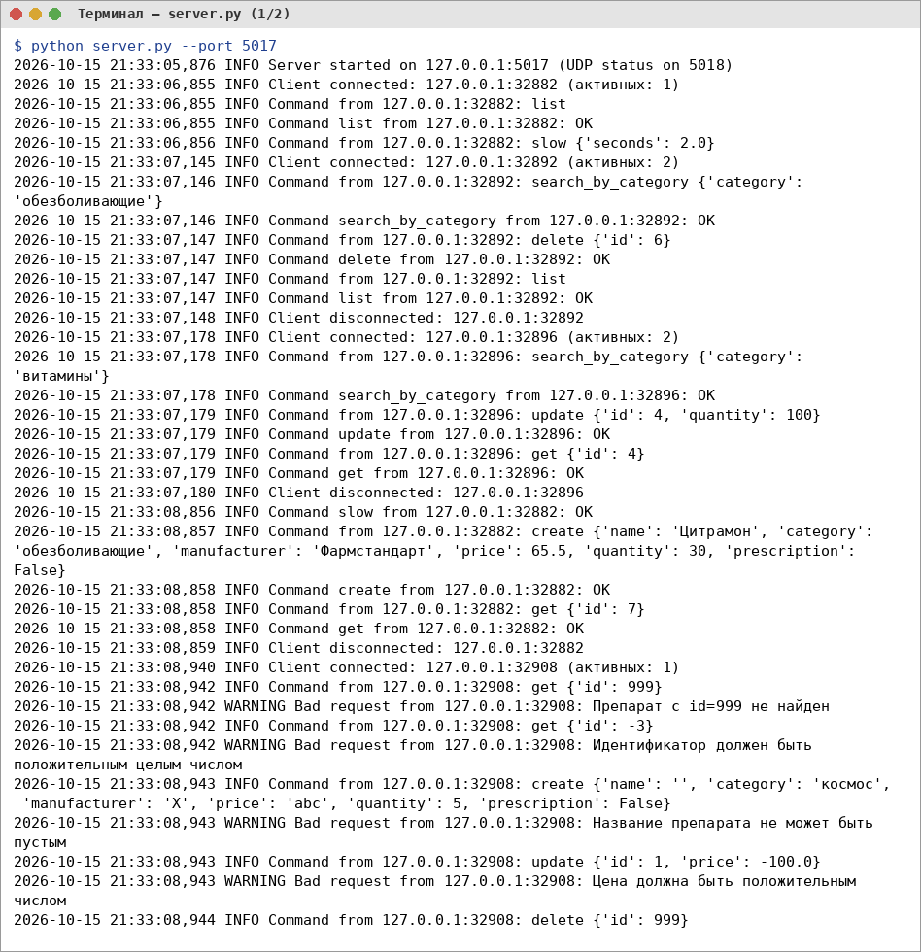 | 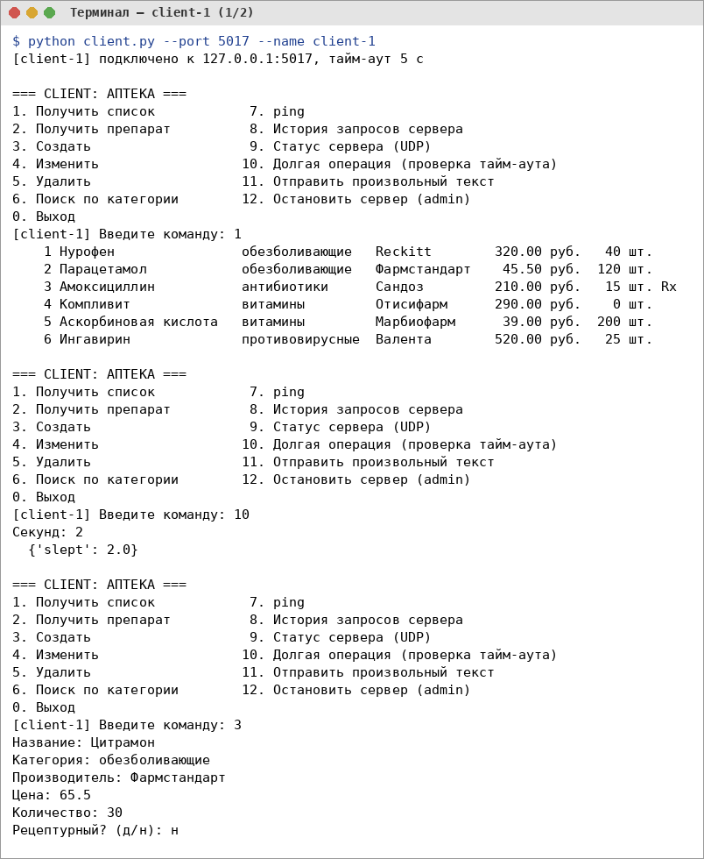
Рисунок 9.1 – Журнал сервера | Рисунок 9.2 – Работа клиента

5. Вывод
Реализован устойчивый к ошибкам сервер, обслуживающий несколько клиентов одновременно.

https://github.com/belov677/Python-laboratory
ЛАБОРАТОРНАЯ РАБОТА №10
Тема: «REST API на Flask»
1. Цель работы
Освоить проектирование и реализацию REST API.
2. Индивидуальное задание (вариант 17)
«Склад»: ресурс /items с CRUD-операциями и выборкой товаров с низким остатком.
Реализовано:
– авторизация по API-ключу, ETag, пагинация и фильтры;
– единый формат ошибок с кодами HTTP;
– 29 тестов.
3. Исходный код
Код программы: lab10_Sle/app.py (архив Лабораторные_Sle)
4. Результаты работы программы
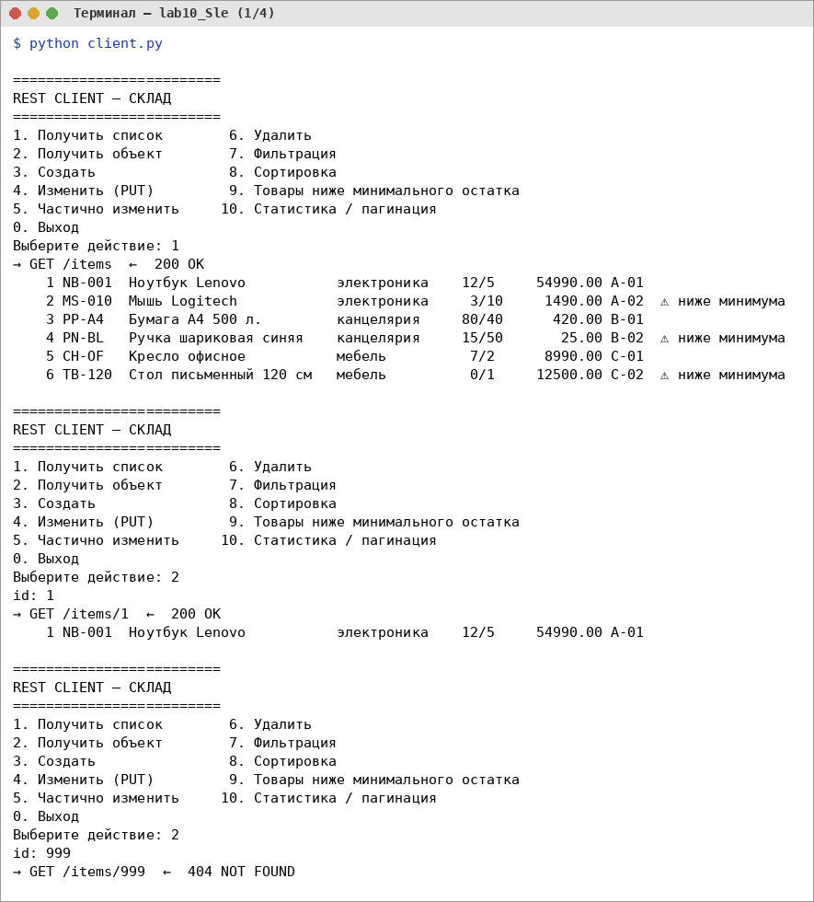 | 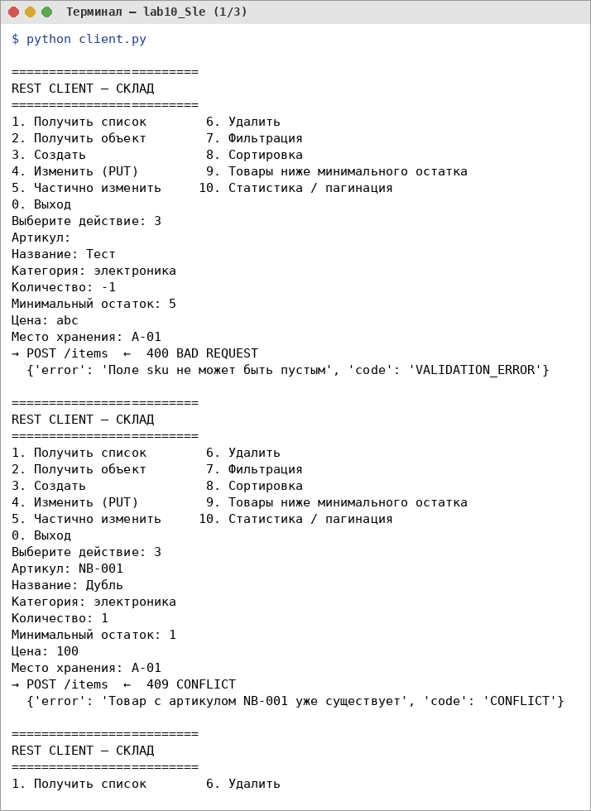
Рисунок 10.1 – CRUD-операции через клиент | Рисунок 10.2 – Обработка ошибок API

5. Вывод
API соответствует принципам REST и корректно обрабатывает ошибки.

https://github.com/belov677/Python-laboratory

ЛАБОРАТОРНАЯ РАБОТА №11
Тема: «Базы данных, кэширование и CDN»
1. Цель работы
Изучить работу с PostgreSQL, кэширование в Redis и принцип работы CDN.
2. Индивидуальное задание (вариант 17)
«Склад»: API поверх PostgreSQL с кэшем Redis и локальной имитацией CDN.
Реализовано:
– кэширование cache-aside с инвалидацией при изменении;
– анализ запросов EXPLAIN и замер производительности;
– 24 теста, проверка запуска в Docker.
3. Исходный код
Код программы: lab11_Sle/app/app.py (архив Лабораторные_Sle)
4. Результаты работы программы
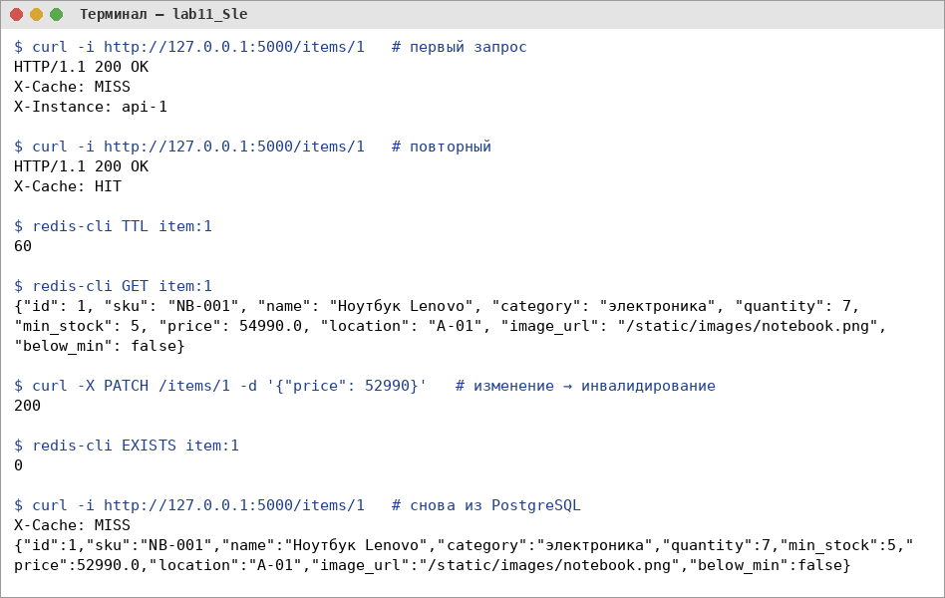
Рисунок 11.1 – Попадание и инвалидация кэша Redis
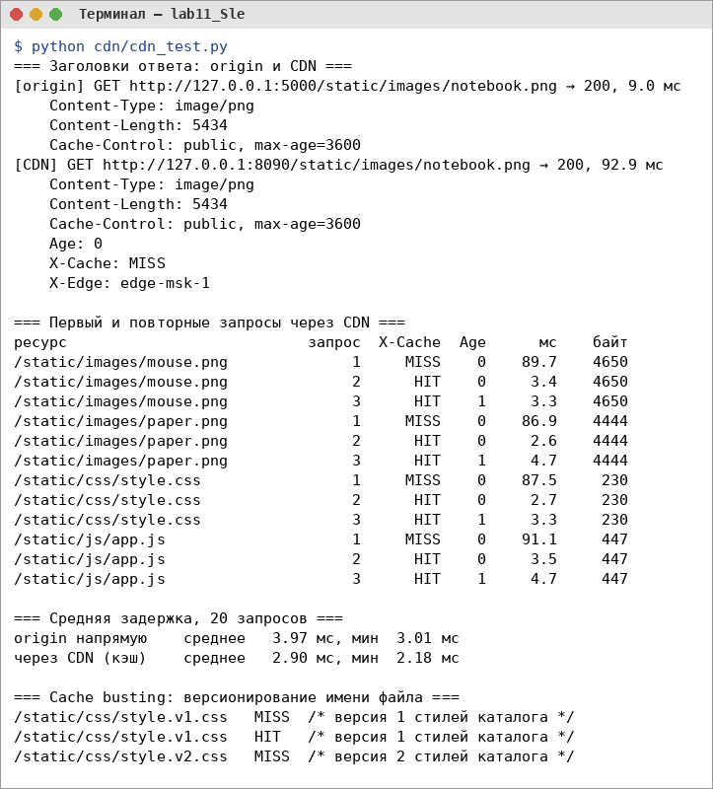
Рисунок 11.2 – Кэширование статики через CDN

5. Вывод
Кэш и CDN значительно сократили время ответа на повторные запросы.

https://github.com/belov677/Python-laboratory
ЛАБОРАТОРНАЯ РАБОТА №12
Тема: «ORM SQLAlchemy»
1. Цель работы
Научиться работать с базой данных через ORM.
2. Индивидуальное задание (вариант 17)
«Логистика»: клиенты, грузы, отправления; создание и отслеживание отправлений.
Реализовано:
– модели Client, Cargo, Shipment со связями;
– операции в транзакциях с откатом при ошибке;
– 15 тестов.
3. Исходный код
Код программы: lab12_Sle/app/main.py (архив Лабораторные_Sle)
4. Результаты работы программы
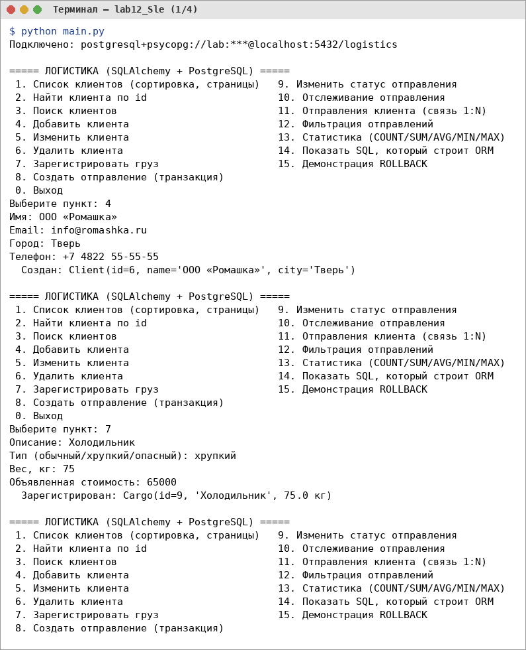 | 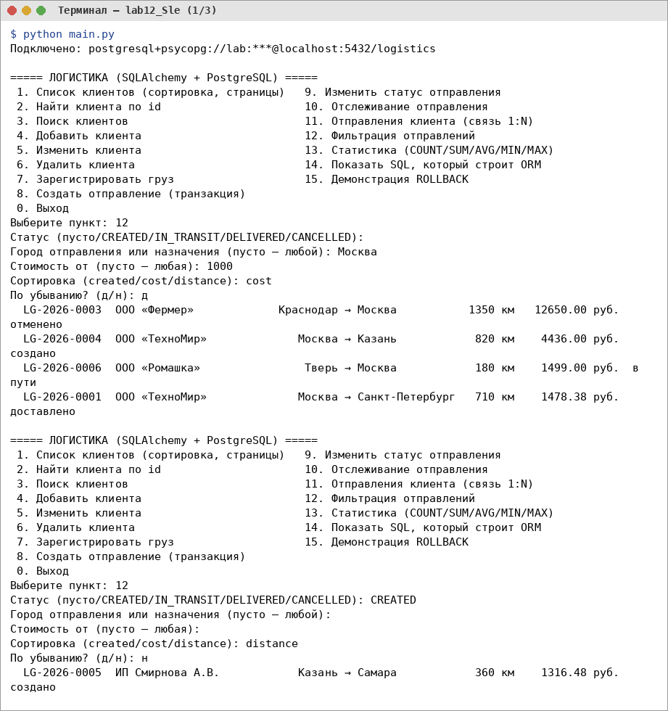
Рисунок 12.1 – Создание отправления | Рисунок 12.2 – Запросы и отслеживание

5. Вывод
ORM позволил работать с данными как с объектами и обеспечить целостность через транзакции.

https://github.com/belov677/Python-laboratory
ЛАБОРАТОРНАЯ РАБОТА №13
Тема: «NoSQL: MongoDB и Redis»
1. Цель работы
Изучить документные и key-value хранилища.
2. Индивидуальное задание (вариант 17)
«Склад»: товары в коллекции MongoDB warehouse_item, остатки и популярные товары в Redis.
Реализовано:
– индексы и агрегации MongoDB;
– кэш поиска по артикулу и рейтинг популярных товаров в Redis;
– 22 теста, проверка в Docker.
3. Исходный код
Код программы: lab13_Sle/app/main.py (архив Лабораторные_Sle)
4. Результаты работы программы
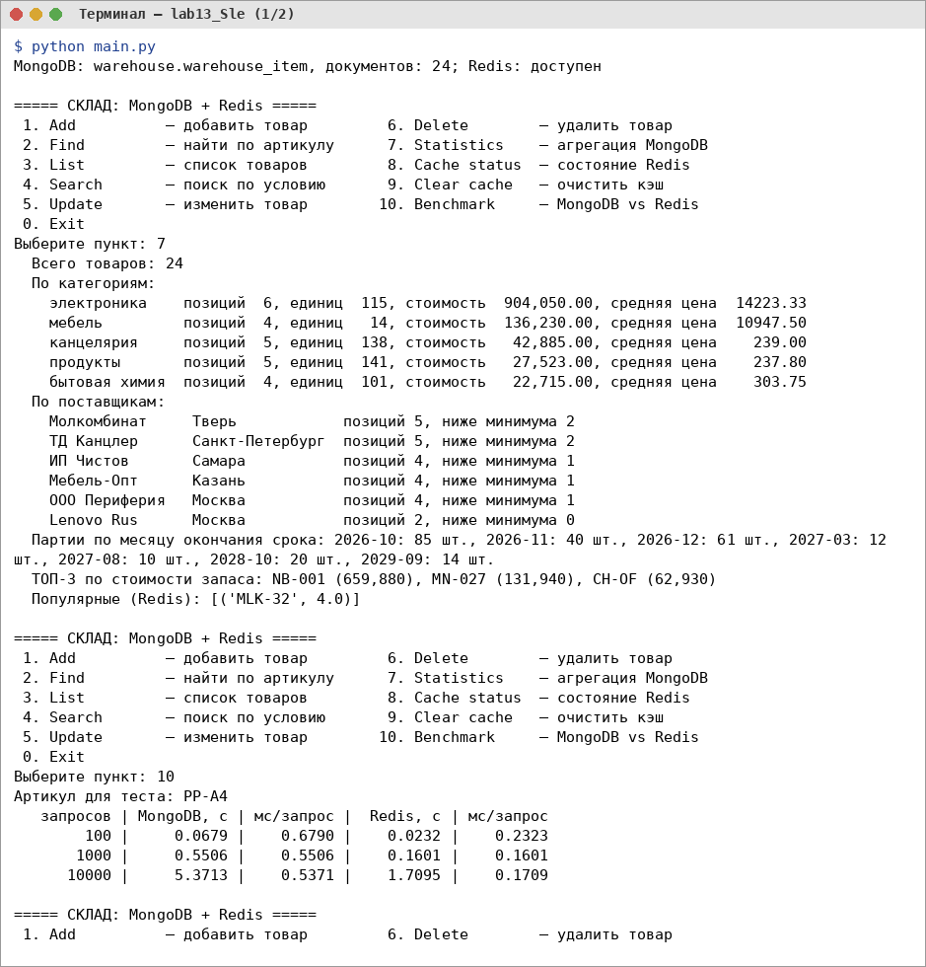 | 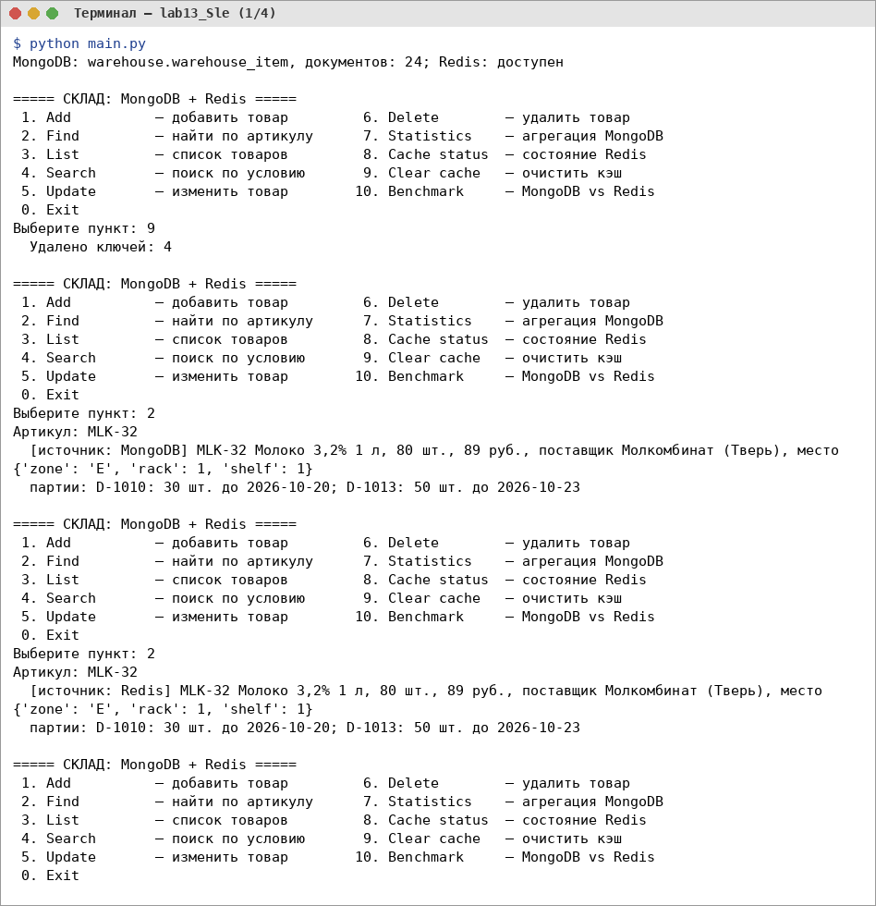
Рисунок 13.1 – Агрегация статистики в MongoDB | Рисунок 13.2 – Поиск товара с кэшем Redis

5. Вывод
MongoDB удобна для гибких документов, Redis ускоряет частые запросы.

https://github.com/belov677/Python-laboratory
ЛАБОРАТОРНАЯ РАБОТА №14
Тема: «Веб-сервис на FastAPI»
1. Цель работы
Освоить разработку асинхронного API на FastAPI.
2. Индивидуальное задание (вариант 17)
«Склад»: CRUD ресурса /items с авторизацией и кэшированием.
Реализовано:
– JWT-авторизация, валидация через Pydantic;
– кэш Redis, документация Swagger;
– 23 теста, проверка в Docker.
3. Исходный код
Код программы: lab14_Sle/app/main.py (архив Лабораторные_Sle)
4. Результаты работы программы
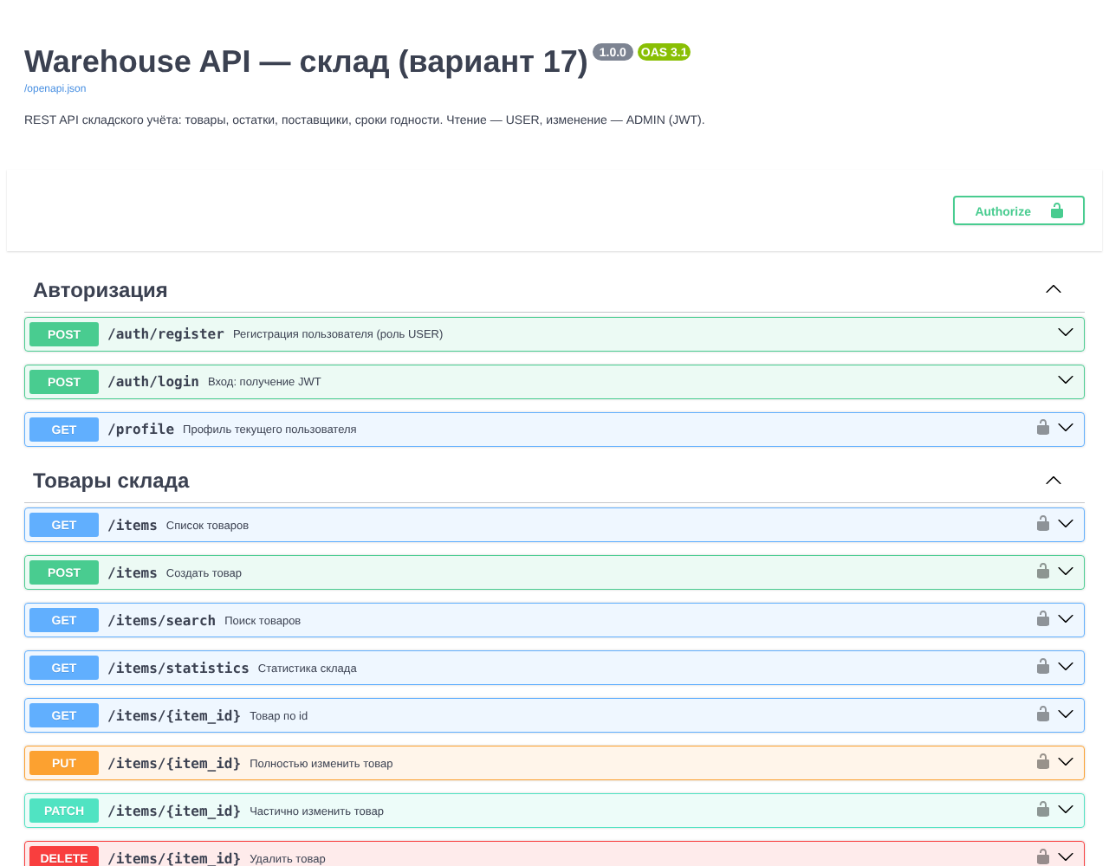
Рисунок 14.1 – Документация Swagger
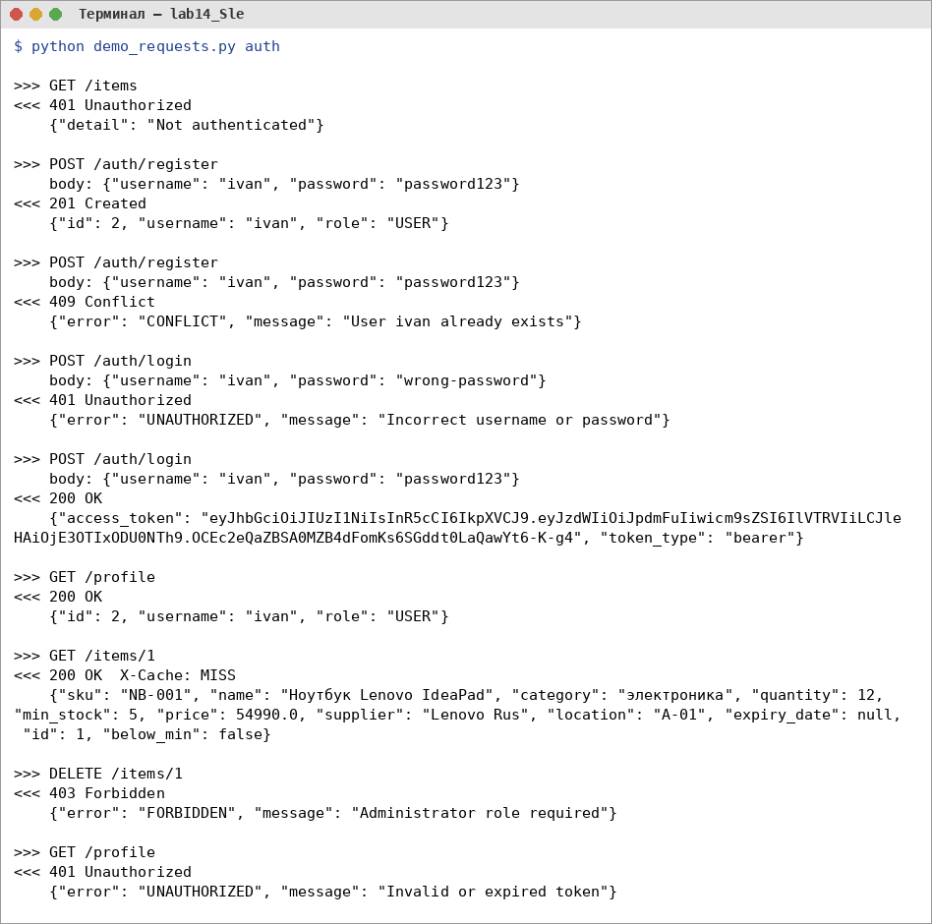
Рисунок 14.2 – Получение токена и доступ к API

5. Вывод
FastAPI автоматически формирует документацию и валидирует данные.

https://github.com/belov677/Python-laboratory
ЛАБОРАТОРНАЯ РАБОТА №15
Тема: «Веб-приложение на Flask и Jinja2»
1. Цель работы
Научиться создавать веб-приложение с шаблонами и REST-интерфейсом.
2. Индивидуальное задание (вариант 17)
«Логистика»: создание и отслеживание отправлений через веб-интерфейс и API.
Реализовано:
– шаблоны Jinja2, формы с проверкой данных;
– поиск, фильтрация, пагинация, смена статуса;
– 20 тестов, проверка в Docker.
3. Исходный код
Код программы: lab15_Sle/app/ (архив Лабораторные_Sle)
4. Результаты работы программы
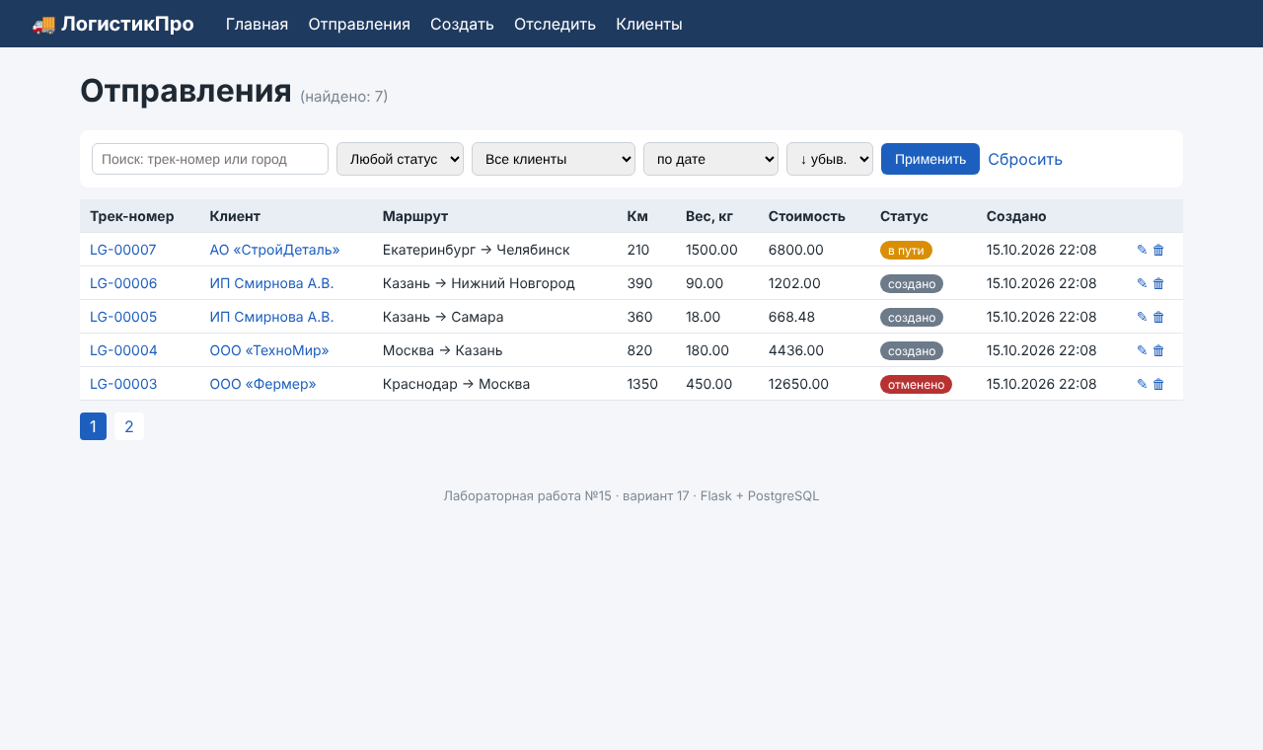
Рисунок 15.1 – Список отправлений
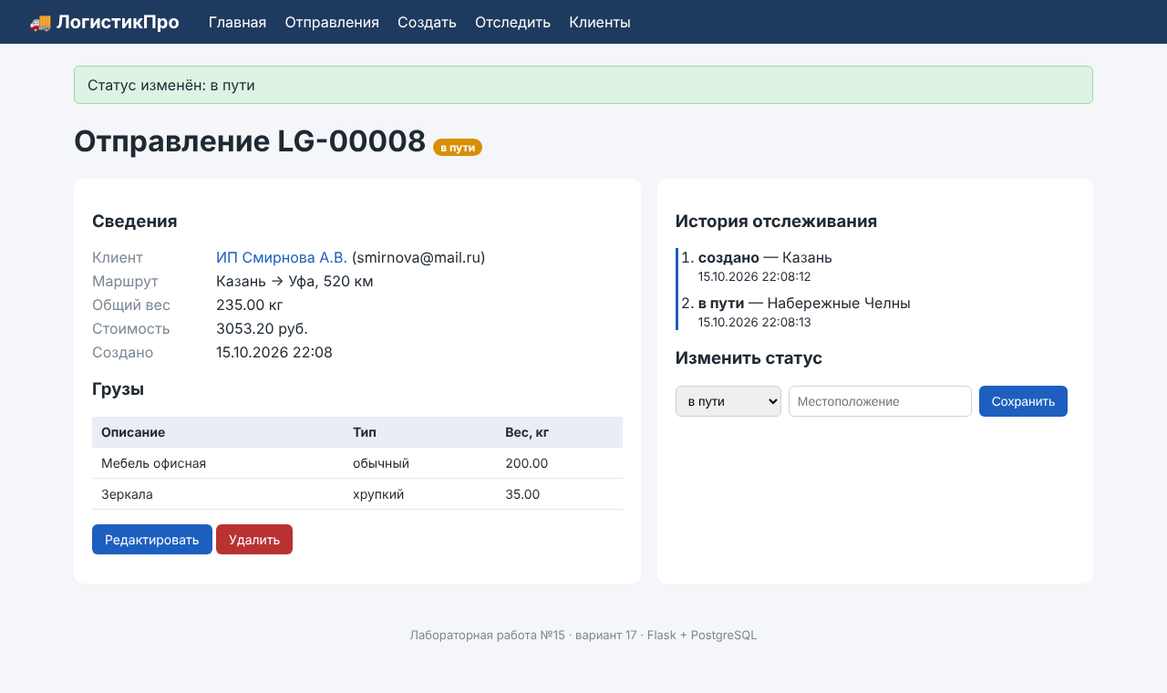
Рисунок 15.2 – Смена статуса отправления

5. Вывод
Создано веб-приложение с единой бизнес-логикой для страниц и API.

https://github.com/belov677/Python-laboratory
ЛАБОРАТОРНАЯ РАБОТА №16
Тема: «Веб-разработка на Django»
1. Цель работы
Изучить фреймворк Django: модели, представления, шаблоны, админку.
2. Индивидуальное задание (вариант 17)
«Склад»: товары, склады, поставщики, остатки, поставки; контроль критических остатков.
Реализовано:
– админ-панель и разграничение ролей;
– устранение проблемы N+1 через select_related;
– 22 теста, проверка в Docker.
3. Исходный код
Код программы: lab16_Sle/inventory/ (архив Лабораторные_Sle)
4. Результаты работы программы
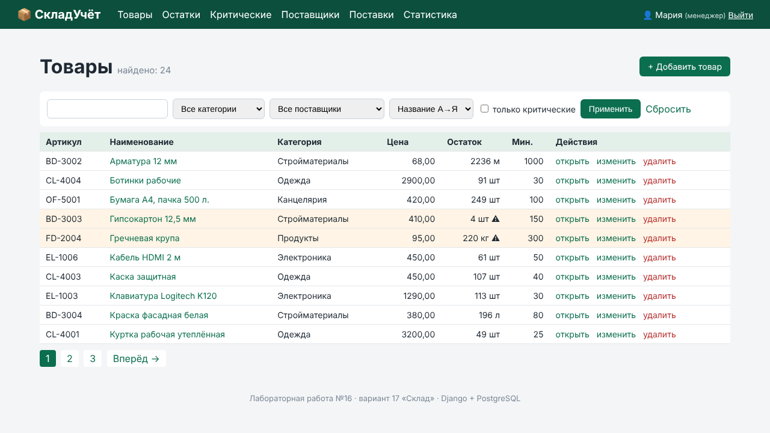
Рисунок 16.1 – Список товаров
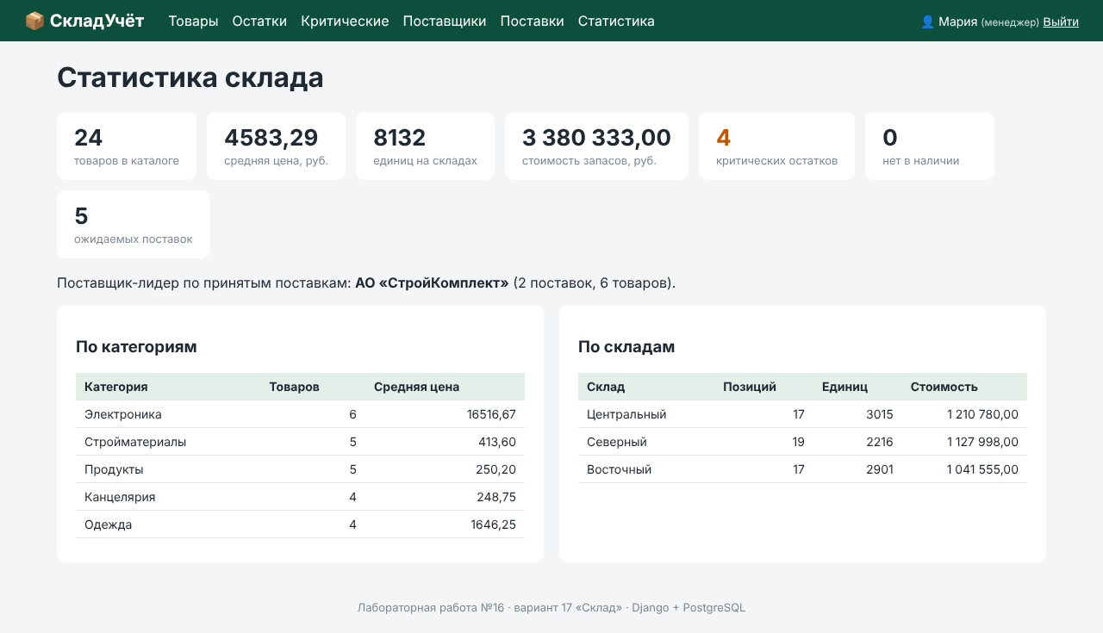
Рисунок 16.2 – Статистика склада

5. Вывод
Django позволил быстро построить приложение с админкой и правами доступа.

https://github.com/belov677/Python-laboratory
ЛАБОРАТОРНАЯ РАБОТА №17
Тема: «Telegram-бот на aiogram»
1. Цель работы
Научиться разрабатывать асинхронных Telegram-ботов.
2. Индивидуальное задание (вариант 17)
«Склад»: просмотр остатков, поиск, поступление и списание, уведомление о критическом остатке.
Реализовано:
– пошаговые сценарии на FSM, проверка прав;
– эмулятор чата для проверки без Telegram;
– 22 теста, проверка в Docker.
3. Исходный код
Код программы: lab17_Sle/bot/ (архив Лабораторные_Sle)
4. Результаты работы программы
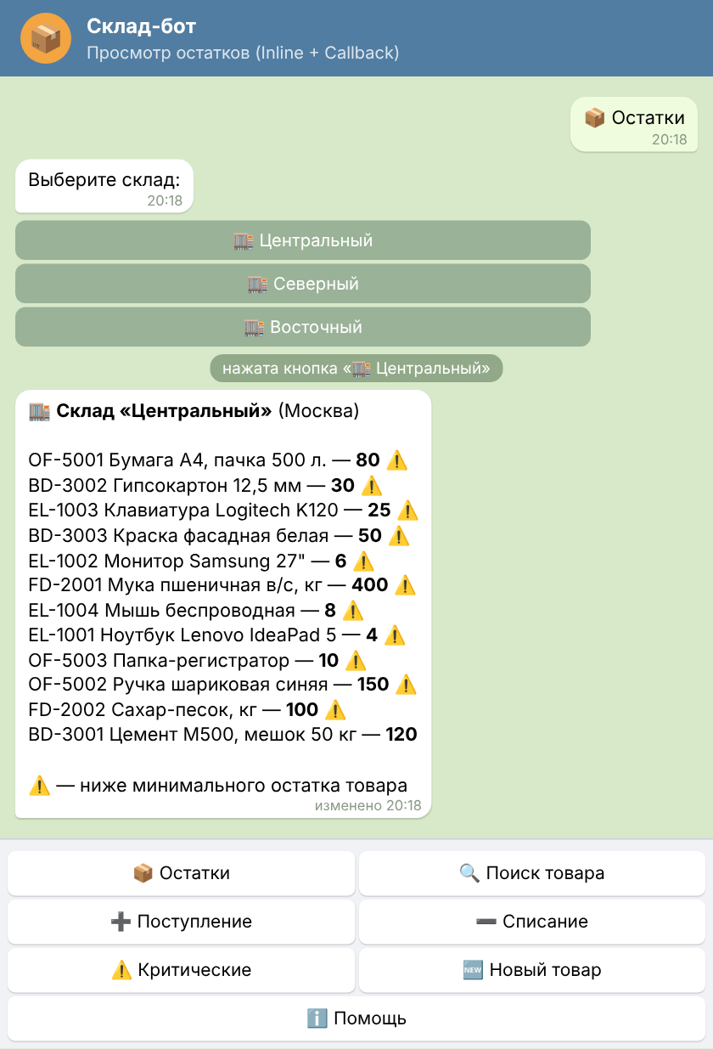 | 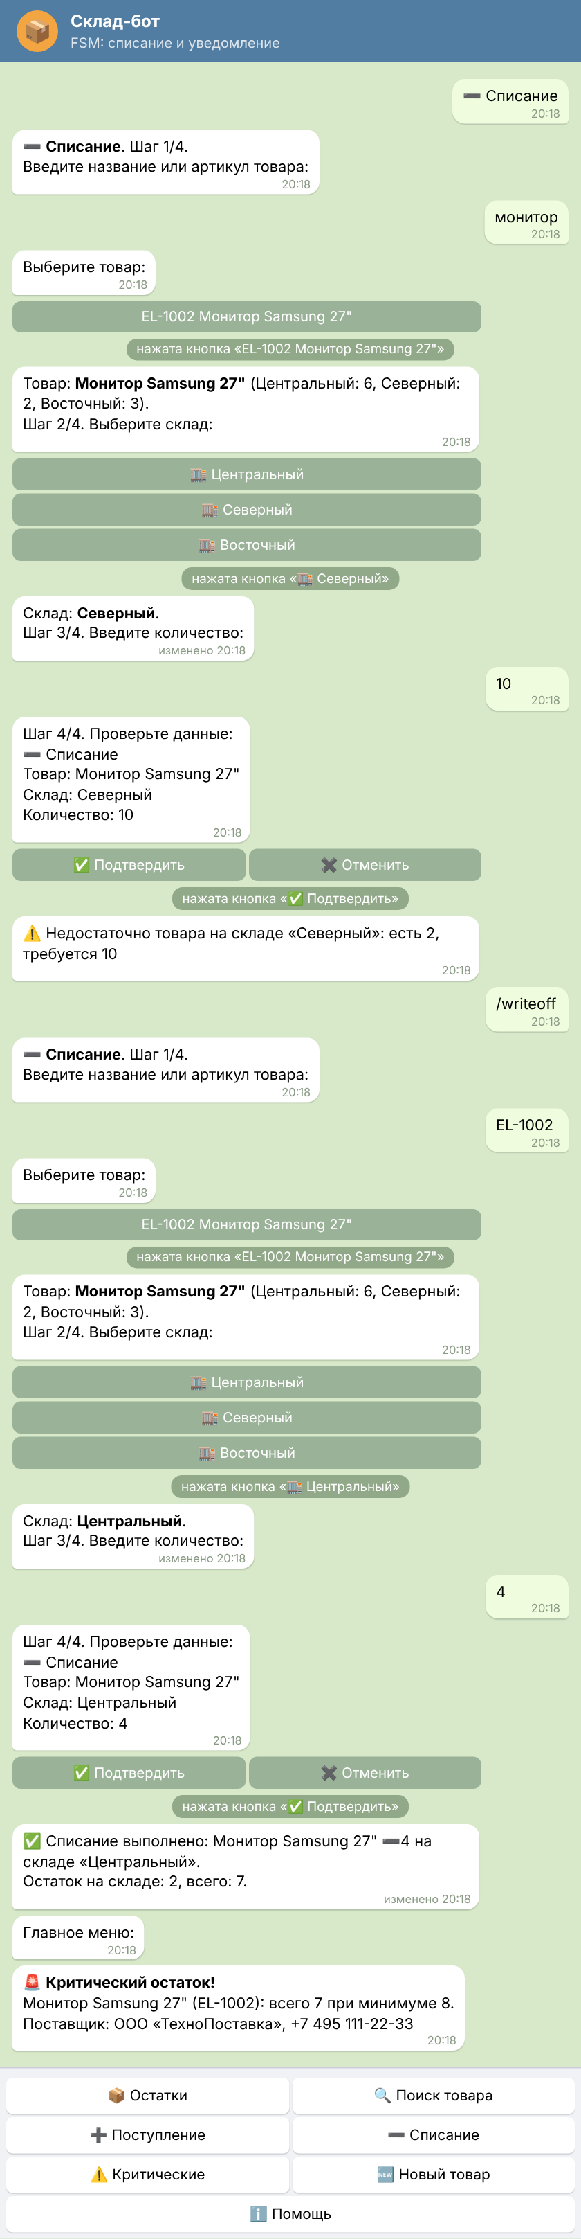
Рисунок 17.1 – Просмотр остатков | Рисунок 17.2 – Списание товара

5. Вывод
Бот предоставляет удобный доступ к складу и предупреждает о нехватке товара.

https://github.com/belov677/Python-laboratory
ЛАБОРАТОРНАЯ РАБОТА №18
Тема: «Тестирование: pytest и Mock»
1. Цель работы
Освоить модульное и интеграционное тестирование.
2. Индивидуальное задание (вариант 17)
«Склад»: поступление, списание, перемещение, поиск, контроль отрицательного остатка.
Реализовано:
– 65 тестов: модульные с Mock и интеграционные;
– покрытие сервисного слоя — 100 %;
– мутационное тестирование: обнаружено 44 из 44 мутантов.
3. Исходный код
Код программы: lab18_Sle/tests/ (архив Лабораторные_Sle)
4. Результаты работы программы
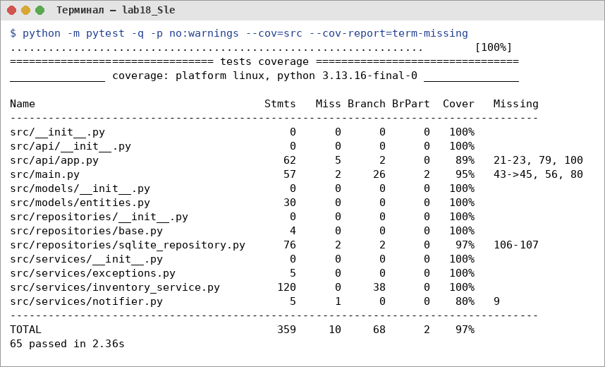
Рисунок 18.1 – Отчёт о покрытии
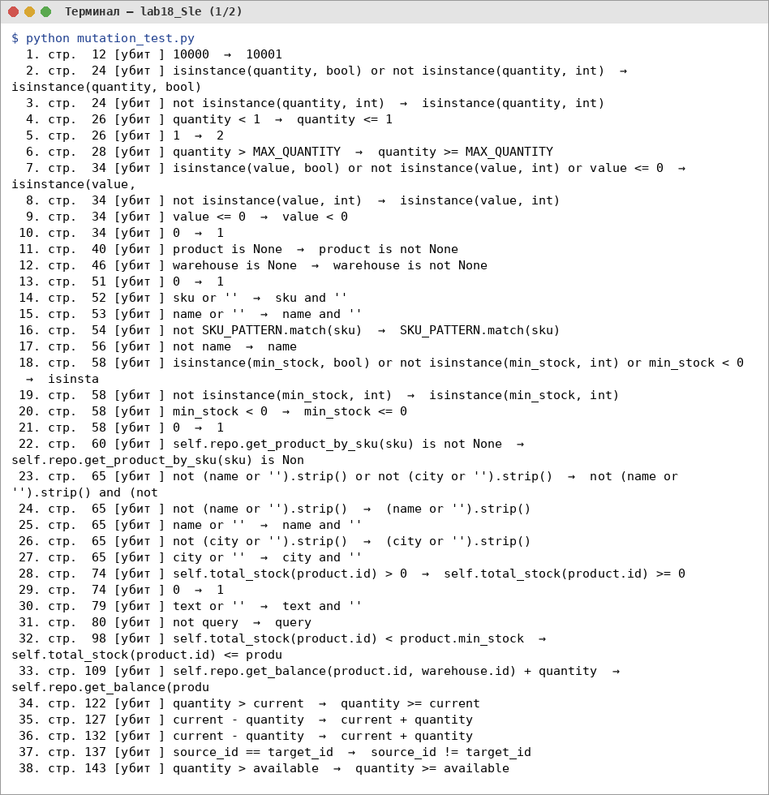
Рисунок 18.2 – Мутационное тестирование

5. Вывод
Тесты проверяют не только выполнение кода, но и выявляют ошибки в логике.

https://github.com/belov677/Python-laboratory
ЛАБОРАТОРНАЯ РАБОТА №19
Тема: «Микросервисная архитектура»
1. Цель работы
Изучить построение системы из независимых сервисов.
2. Индивидуальное задание (вариант 17)
«Логистика»: сервисы заказов, транспорта и маршрутов; маршрут рассчитывается отдельным сервисом.
Реализовано:
– API Gateway, обмен событиями через RabbitMQ;
– Retry, Circuit Breaker, паттерн Outbox;
– 59 тестов.
3. Исходный код
Код программы: lab19_Sle/ (архив Лабораторные_Sle)
4. Результаты работы программы
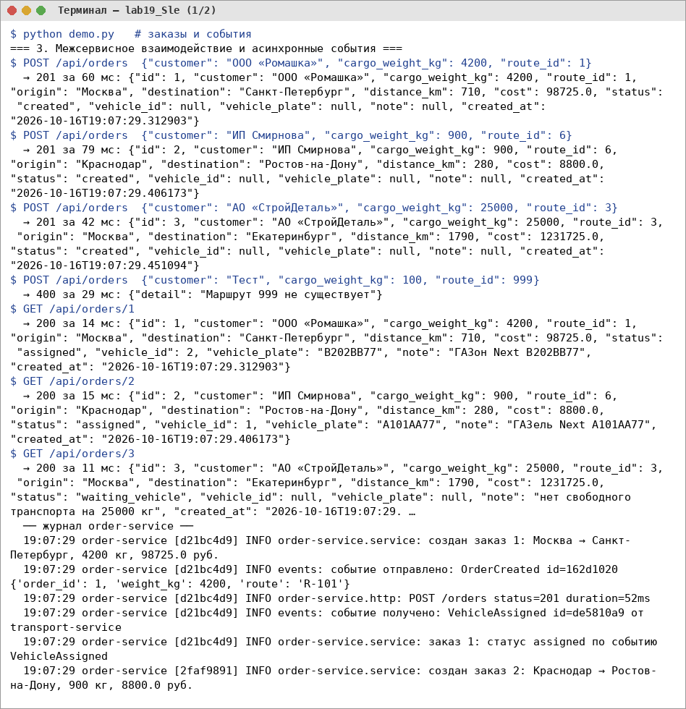
Рисунок 19.1 – Обмен событиями между сервисами
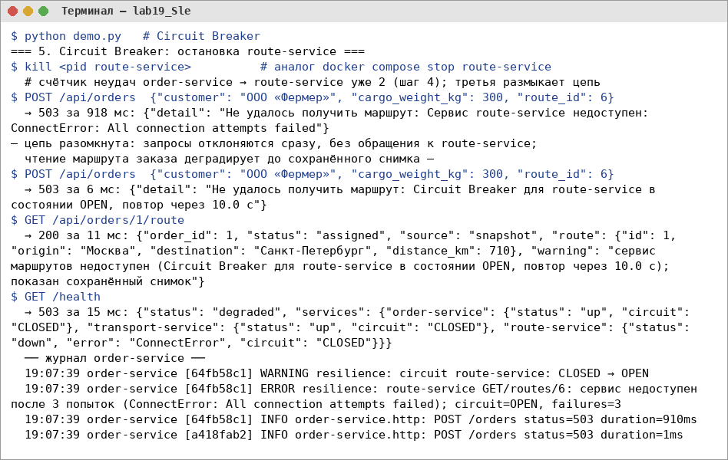
Рисунок 19.2 – Срабатывание Circuit Breaker

5. Вывод
Сбой одного сервиса не нарушает работу системы, события не теряются.

https://github.com/belov677/Python-laboratory
ЛАБОРАТОРНАЯ РАБОТА №20
Тема: «Контейнеризация и CI»
1. Цель работы
Освоить Docker, Docker Compose и непрерывную интеграцию.
2. Индивидуальное задание (вариант 17)
«Логистика»: микросервисная система в контейнерах.
Реализовано:
– 9 контейнеров, Nginx как точка входа;
– e2e-проверка взаимодействия и тест отказоустойчивости;
– локальный CI-конвейер: линтер, тесты, сборка.
3. Исходный код
Код программы: lab20_Sle/ (архив Лабораторные_Sle)
4. Результаты работы программы
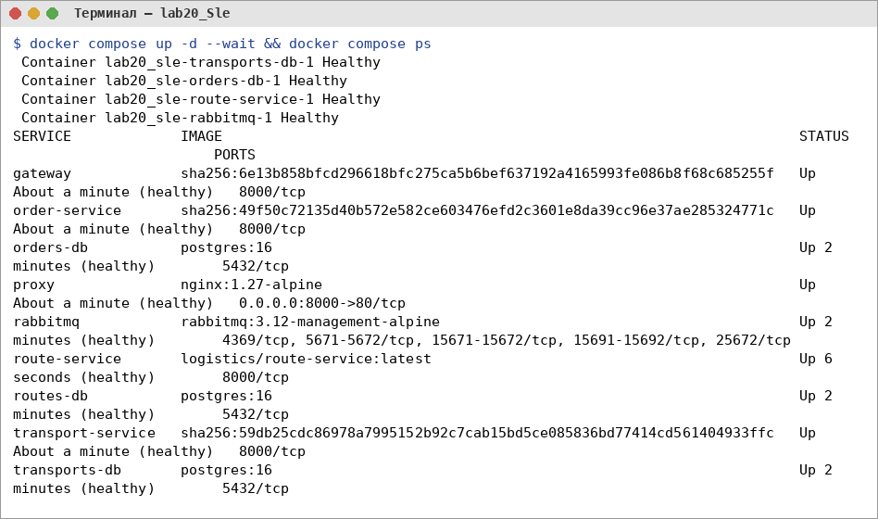
Рисунок 20.1 – Запуск контейнеров
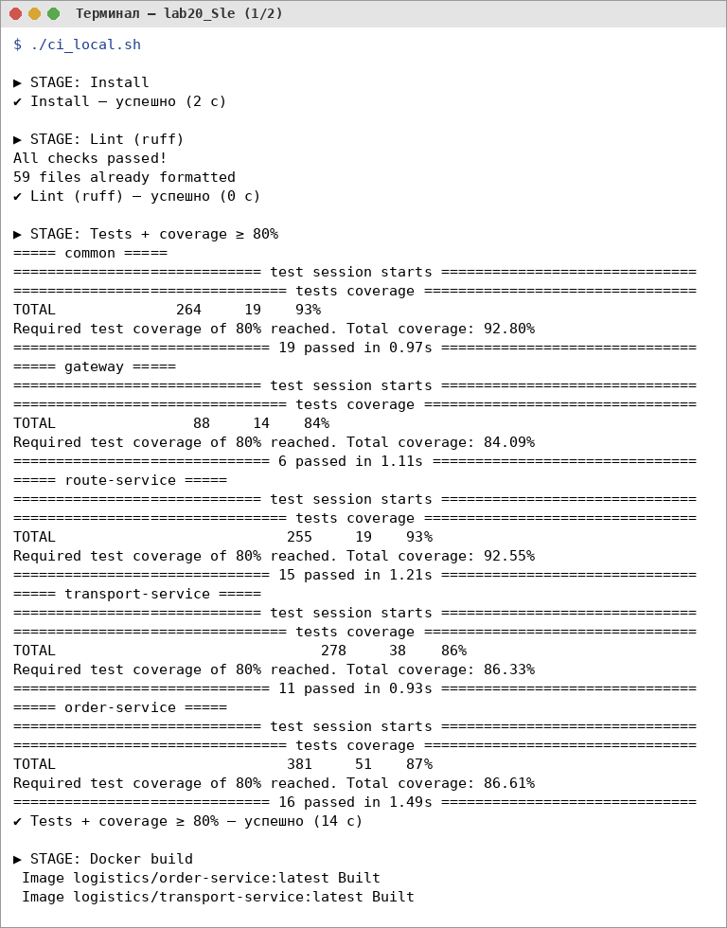
Рисунок 20.2 – Успешное выполнение CI-конвейера

5. Вывод
Система разворачивается одной командой, качество проверяется автоматически.

https://github.com/belov677/Python-laboratory
ЛАБОРАТОРНАЯ РАБОТА №21
Тема: «Итоговый проект»
1. Цель работы
Применить изученные технологии в законченной системе.
2. Индивидуальное задание (вариант 17)
«Логистическая система»: заказы, транспорт, водители, маршруты, доставки.
Реализовано:
– FastAPI, PostgreSQL, Redis, RabbitMQ и фоновый обработчик;
– JWT-авторизация с ролями;
– 66 тестов, покрытие 92 %.
3. Исходный код
Код программы: lab21_Sle/src/ (архив Лабораторные_Sle)
4. Результаты работы программы
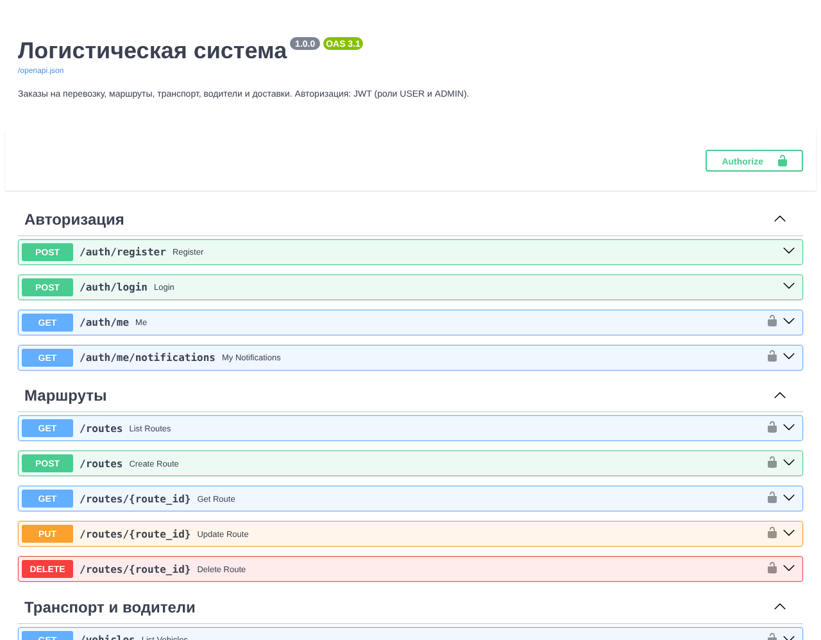
Рисунок 21.1 – Документация API
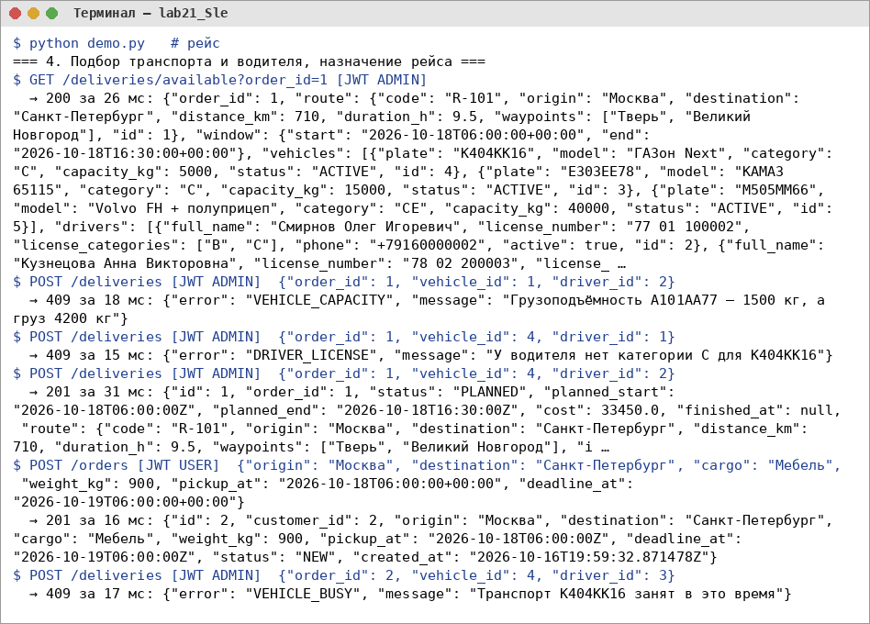
Рисунок 21.2 – Оформление доставки

5. Вывод
Создана полноценная система, объединяющая все изученные технологии.

https://github.com/belov677/Python-laboratory

